乡愁永酒诗文集第二册

【自由诗】

王超杰

# （一）自然

## 【云】

我闭目  
想不出你的模样

我竖耳  
听不到你的声音

你时而闲栖在树梢  
你时而高悬在天上

你时而驻足俯视  
你时而随风飘移

你时而洁白如棉  
你时而尘埃蒙面

你时而近在咫尺  
你时而远在天边

你因阳光而灿烂  
你因月色而妩媚

你带来雨露滋润大地  
你化作雷电震撼苍穹

你没有固定的位置  
你没有规则的形状

你似近又远  
你去来无踪

你给人间梦幻  
你把天地相连

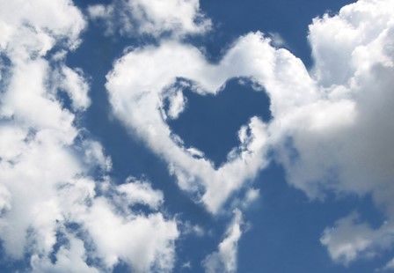

## 【尼亚加拉大瀑布】

有一种距离  
和尼亚加拉大瀑布一样宽

任何一种跨越的尝试  
都是徒劳  
乃至危险

有一种落差  
和尼亚加拉大瀑布一样深

飞流直下  
势不可挡

人与人之间的距离和差异  
就当是大自然的造化  
一如尼亚加拉大瀑布

请不要因为无法超越  
而叹息无奈

就让我们为她的美丽  
叹而观止吧

## 【光膀晒太阳】

今天我又光膀  
因为我爱太阳

没有阳光  
万物不能生长

没有阳光  
人类生存困难

太阳懂体谅  
在我们睡觉的时候  
悄悄躲藏

太阳好心肠  
托月亮守护窗外  
让星星点缀我们的梦乡

太阳很周到  
怕我们睡过头  
清早透过纱窗  
提醒我们该起床

冰封雪飘  
她照耀大地抵御严寒

雨过天晴  
她送来彩虹色彩斑斓

太阳是我们的榜样

做人要阳光  
带给他人温暖

做人要有激情  
但不要过热把人烫伤

替人分忧  
为人着想  
但不给人施加压力  
不给人增加负担

做父母的  
要学习太阳

当领导的  
要学习太阳

今天我又光膀  
因为我爱太阳

## 【今天你晒太阳了吗？】

生命最重要的  
不是财富和权势  
而是阳光，空气和水

不论贫富  
不分贵贱  
我们每一个人的身家都一样

我们都平等地拥有大自然  
和她所赋予的  
取之不尽用之不竭的无价之宝

所以我们每一个人的身家  
都是无价的无穷的

至于钱财多和少  
至于官职高和低  
在无价和无穷面前  
都是微不足道的

阿里巴巴上市  
马云成为中国首富  
而他的身家  
与一个乞丐没有区别

奥巴马当美国总统  
称雄称霸世界  
但他的身家  
与一个囚犯没有两样

请不要羡慕  
马云的财富  
奥君的权势

请重视和珍惜  
任你享用无穷无尽的  
阳光，空气和水

今天你晒了吗？

我知道你晒了  
你在网上  
晒了不少照片

今天你吸了吗？

我知道你吸了  
你在KTV包厢里  
吸了许多乌烟瘴气

今天你喝了吗？

我知道你喝了  
你在应酬宴请中  
喝了过量的酒精

但是请别忘了  
每天都要

晒太阳  
吸新鲜空气  
喝清水

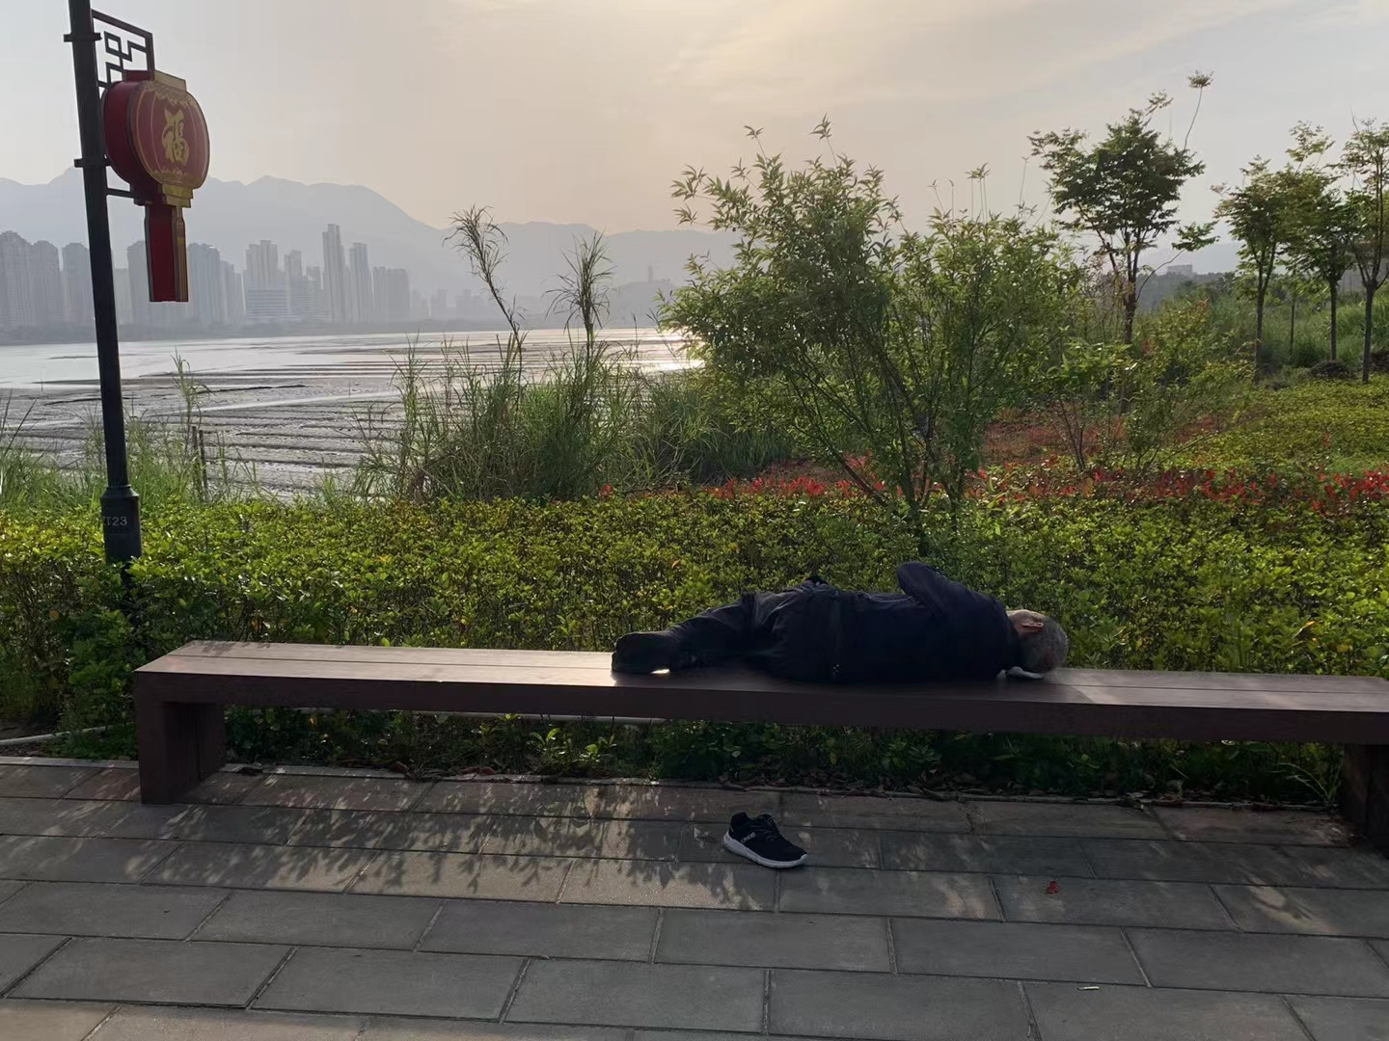

## 【阳光, 空气和水来自哪里?】

见到明媚阳光  
才知道自己在阴暗中摸黑了多久

吸到新鲜空气  
才知道自己在雾霾里喘息了多久

见到涓涓细水  
才知道自己在沙漠中饥渴了多久

见到你,  
才知道阳光, 空气和水来自哪里



## 【我是太阳】

寒冬  
我带给你温暖

酷夏  
我会把你灼伤

有时  
被云遮挡  
我让你惆怅

偶尔  
我也悲伤  
你得撑雨伞

白天  
我的灿然  
让你心情舒畅

夜晚  
我借月光  
在你床前徜徉

不管春夏秋冬  
不论阴晴圆缺

我是太阳  
我最阳光

## 【树】

做人  
要是能像一棵  
普普通通的树  
足矣

高也好, 低也好  
大也成, 小也成

有花无花, 有果无果  
枝多枝少, 叶茂叶疏

都不重要  
皆无所谓

只要

根  
深埋于大地

杆  
挺拔于苍天

## 【阳光, 空气和雨露】

要像太阳  
无分别心  
普照万物大地

要像空气  
给人供氧  
不留一点痕迹

要像雨露  
微风中  
润物无声细腻

不要学马云, 普京  
乔布斯和希拉里

财富和权力  
乃人类天敌

把那些商贾, 政客  
桶桶扔到垃圾堆里

不受外物刺激  
不被他人激励

谁敢拔苗助长?  
我根深扎土里

我只效法自然  
我就崇尚自己

## 【湖】

不像江河奔流不息  
你永远守着同一圆心

不似海洋汹涌澎拜  
你一贯静默怡然自得

你平缓的湖面好泛舟  
你清幽的湖边好垂钓

寒冬，你被冰封雪盖  
春暖花开，鸟儿为你吟唱

盛夏，你有绿树环绕  
秋高气爽，红叶投影你的心怀

白天，你在阳光下波光潋滟  
夜晚，你在月色中烟雾朦胧

虽然原地不动  
你非死水一塘

当风起  
碧波荡漾是你的微笑

当雁过  
展翅翱翔是你的遐想

没有大海的深奥  
鱼群是你的宝藏

没有江河的踹急  
闲适是你的风范

当江河入海无影无踪  
你依然如故不声不响

你是跑者的天堂  
你是我的港湾

注：

* 美国马里兰州哥伦比亚市有三个湖。
  + 一个大湖， 一圈约2.5英里。
  + 一个中湖，一圈约2英里。
  + 一个小湖，一圈约1.5英里。
* 湖边是跑步的最佳去处。
  + 一则路径安全
  + 二则景色优美
  + 三则跑程好计算
* 跑步是一种享受：
  + 跑一圈是小资怡情
  + 跑两圈是中产享乐
  + 跑三圈是土豪奢侈
* 仅以这首小诗献给爱好跑步的群众和朋友。

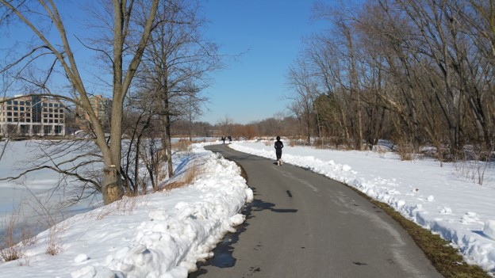

## 【山海恋】

不要说你高山仰止  
其实我也望洋兴叹

雾绕山腰你不曾介意  
浪拍沙滩我没有妒嫉

落叶梦成孤帆一片  
浪花梦游青山绿水

待到暴风  
我会闻到你的咸味

待到闪电  
你会见到我的苍翠

偶尔雨过  
还有彩虹惊现

为那七彩瞬间  
守候千年

注：在夏威夷度假，看到山海相接，有感而作。

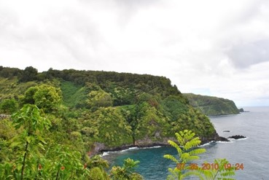

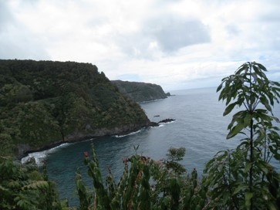

## 【四季】

前几天好热  
仿佛听到夏天的脚步蹒跚

这两天转凉  
似乎冬天刚刚告别又回乡

春天里有冬夏  
夏天里也有春秋

一如职场的反复无常  
一如生活的变化多端

而冬天终究会到来

只是希望那时  
能尽量留住秋天的金黄  
再创造一点春天的灿烂

# （二）自娱

## 【孤独之美】

孤帆远影  
李太白长江别友

独立寒秋  
毛泽东湘江抒怀

滕王阁上  
落霞与孤鹜齐飞

汨罗江边  
众人皆醉我独醒

寂寞是瞬间的愁  
孤独是永恒的美

注：

* “孤帆远影碧空尽，唯见长江天际流”，出自李白的《送孟浩然之广陵》
* “落霞与孤鹜齐飞，秋水共长天一色”，出自王勃的《滕王阁序》
* “独立寒秋，湘江北去，橘子洲头”，出自毛泽东的《沁园春 ● 长沙》
* “举世皆浊我独清，众人皆醉我独醒”，出自屈原的《楚辞 ● 渔父》

## 【寂寞】

寂寞是  
孤独找不到人同情

寂寞是  
快乐而没有人分享

寂寞是  
成功见不到人妒忌

寂寞是  
月色朦胧想念太阳

寂寞是  
阳光明媚思念月亮

寂寞是  
可遇不可求的禅机

偶尔得之  
只能窃喜无法张扬

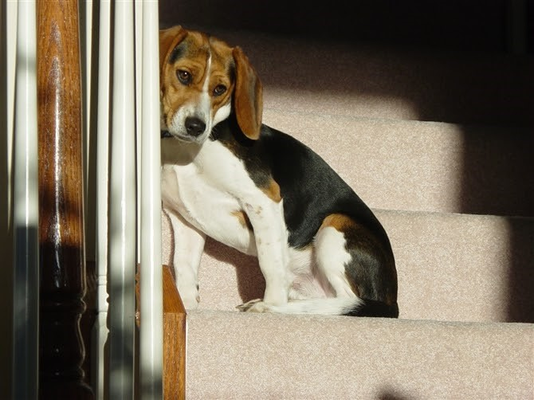

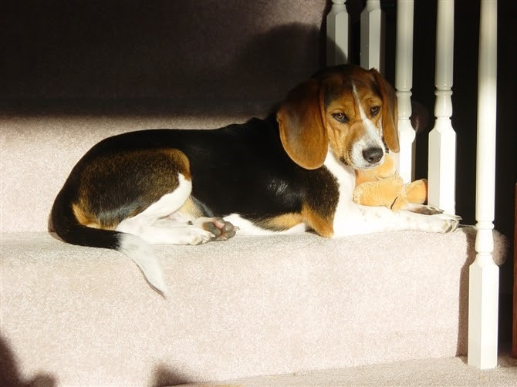

## 【孤独 （一）】

当你驱车  
在拥挤的高速公路上  
想着家乡的山青水秀人杰地灵  
你不孤独

而当你上班  
看着那些不学无术狗屁不通的洋人  
在会议上张牙舞爪胡说八道的时侯  
你是孤独

当你为了一张绿卡  
不得不夹着尾巴当孙子的时候  
你不孤独

而当你兜里揣着洋护照  
心里却想着叶落归根的时候  
你是孤独

当你用带有乡音的洋文  
同老板讨价还价谈工薪的时候  
你不孤独

而当你用夹着英语的普通话  
训斥你不听话的孩子的时候  
你是孤独

当众人皆醒  
唯你独醉的时候  
你不孤独

当众人皆醉  
唯你独醒的时候  
你是孤独

## 【孤独 （二）】

孤独  
是一首写不完的情诗  
平常尘封在抽屉里  
偶尔伤感才打开

孤独  
是一部读不完的巨著  
平常搁置在枕头边  
偶尔梦醒才翻开

孤独  
是一枚精确的针灸针  
轻轻的一下  
扎到的准是旧时伤痕

孤独  
是一种不治的慢性病  
任平时百般调养  
总逃不了偶然的急性发作

## 【酒】

它无事不登门  
它从来不客套

它桃李不言下自成蹊  
它点点滴滴润物细无声

它不纠缠  
它不罗嗦

你不需要它的时候  
它默默在角落等待

你需要它的时候  
它也不会过分热忱

它不问你怎么回事  
心事能说的清楚吗？

它不会劝你想开点  
想开了还需要它吗？

它只是静静陪伴你

时而一点一滴安抚你  
时而一杯一盅疏通你

此时无声胜有声

直到你感叹  
“但愿人常酒”  
那是它触及你心灵深处

直到你吟唱  
“酒酒那个艳阳天”  
那是它带给你阳光明媚

直到你高歌  
“酒有凌云志”  
那是它激发你豪情满怀

直到你找到了自己  
“酒违了，兄弟”

它才和你告辞  
“祝你们天长地酒”

哥俩齐声说  
“再会，在不酒的将来”

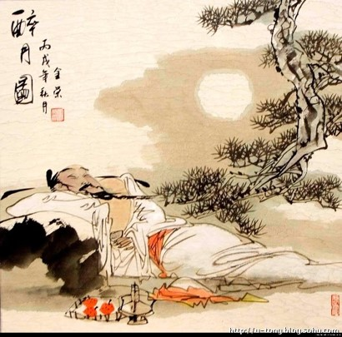

## 【无聊】

我肚子不饿  
因为我刚刚吃饱  
我没有食欲  
因为我刚刚吃腻  
天上下着雨  
所以地上都是水

你说我无聊  
其实我在和自己玩笑  
都怪这是一个无所事事的星期天  
更何况天那么阴，雨又那么绵  
白天见不到太阳  
夜晚估计也没有月亮

昨天我跑了一万五  
大吃大喝现在肚子还鼓  
他们为了瘦身  
又节食又锻炼真是何苦

我身上没有肥肉  
碰一下全是硬骨  
我刚刚吃了广东早茶  
星巴克的咖啡我嫌苦

你开你的车  
我打我的呼噜

迷迷糊糊  
我想起小时家里养的猪  
饲料虽少  
日子却过得很自如  
还有邻居那只狗  
整天流浪在街头

活着其实很简单  
活着其实很实在

别以为我傻  
其实我心里有数  
别以为我呆  
其实我并不糊涂

都怪这阴雨绵绵的星期天  
我的脑袋在车座上一时靠不住

## 【空间】

给自己  
找一个角落躲藏  
一个没有喧嚣的地方

象蚂蚁  
在地面奔走之后  
钻进洞穴，无人扰乱

给自己  
留一个片刻踹息  
一段属于自己的时光

象飞鸟  
在天际周旋之后  
驻足枝头，叶绿花香

每一天  
都找一个机会  
为自己搭建一个空间

在那里  
从容地小憩  
再把得失是非盘点

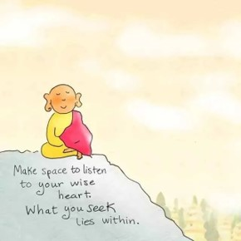

## 【无】

把  
所有的有  
浓缩成  
一切的一  
再把这  
所有的一切  
和  
一切的所有  
融入酒杯  
一饮而尽  
一醉方休  
一无所有

## 【写博为己】

写博其实为自己

闲着和自己聊天  
烦时给自己解闷  
乐则和自己幽默  
苦则给自己安慰

自己有多美丽  
有多成熟  
有多智慧  
不写不知道  
一写吓一跳

更不用说天外有天  
那么多博主  
每一个都是独一无二  
不读不知道  
一读吓一跳

## 【俺是博主】

不求良田万顷  
只需荒地半亩

开博就如开荒  
写博好比耕作

每个字  
都是一粒种子

每一篇  
都有几颗汗珠

乐在其中  
不知寒暑

上班  
老板做主

回家  
老婆做主

闲暇  
孩子做主

这里  
俺是博主！

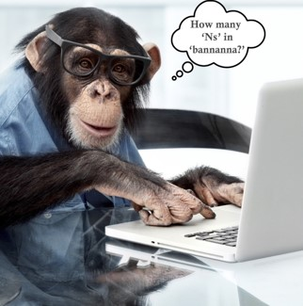

## 【我的世界】

我的世界没有门  
你不知不觉走了进来

等你醒悟已太晚  
围墙已经悄悄筑起来

## 【平庸是一口温柔的陷阱】

不怕辛苦  
就怕平庸

不怕挫折  
就怕平庸

不怕冒险  
就怕平庸

不怕失败  
就怕平庸

平庸太有魅力

见到平庸  
我心动

见到平庸  
我腿软

平庸是一口温柔的陷阱

掉进去容易  
逃出来难

我喊救命  
没人听见

只有遥远的星星  
从那狭小的高空  
向我眨眼

还有那逍遥的行云  
朝我招手  
匆匆飘过

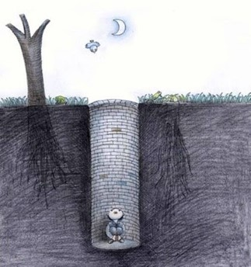

## 【我是】

我是一叶孤帆。  
海阔无边，回首无岸。  
漂荡，漂荡。

我是一朵浪花。  
想亲沙滩，总难靠岸。  
向往，向往。

我是一只海鸥。  
觅食浅滩，志在天上。  
徜徉，徜徉。

我是一片汪洋。  
与云比深，与地比宽。  
包含，包含。

## 【躺平】

夜半尿急梦醒  
发现自己躺平

原来躺平是生存必须  
因为日夜交替乃天道之行

阳光不会二十四小时普照  
明月也有圆缺阴晴

柴米油盐酱醋  
衣食住行站躺  
人之常情

心有日月常明  
趴着躺着都行



朋友回应，共同创作:

* 站如松，坐如钟，卧如弓，躺平五蕴皆空!
* 修齐治平 - 修身，齐家，治国，躺平天下。
* 尿急方知有尿，平躺应对不平。

## 【懒人有福】

懒得看电视  
伤眼

懒得上网  
伤腰

懒得吃肉  
伤胃

懒得喝酒  
伤肝

懒得争吵  
伤情

懒得发财  
伤神

懒得忧愁  
伤脑

懒得寂寞  
伤心

懒人无病  
懒人有福

Learn How to Live  
懒猴土哩

Learn How to Love  
懒猴土啦

Learn How to Live a Simple Life  
学会过简单生活

Learn How to Love the Natural Self  
学会爱天然自我

## 【我是猴子】

你快乐吗?  
快乐。

你苦恼吗?  
苦恼。

你满足吗?  
满足。

你遗憾吗?  
遗憾。

你得到了吗?  
得到了。

你失去了吗?  
失去了。

你成功了吗?  
成功了。

你失败了吗?  
失败了。

你聪明吗?  
聪明。

你愚蠢吗?  
愚蠢。

你TM是什么东西?

我不是东西。  
我是猴子。

## 【猴拉松宣言 】

不能飞天揽月  
无法入海捉鳖  
只好脚踏实地

斗不过天地  
斗不过别人  
那就斗自己

何须征服世界  
只要战胜自己

猴 猴 猴  
走 走 走

好 好 好  
跑 跑 跑

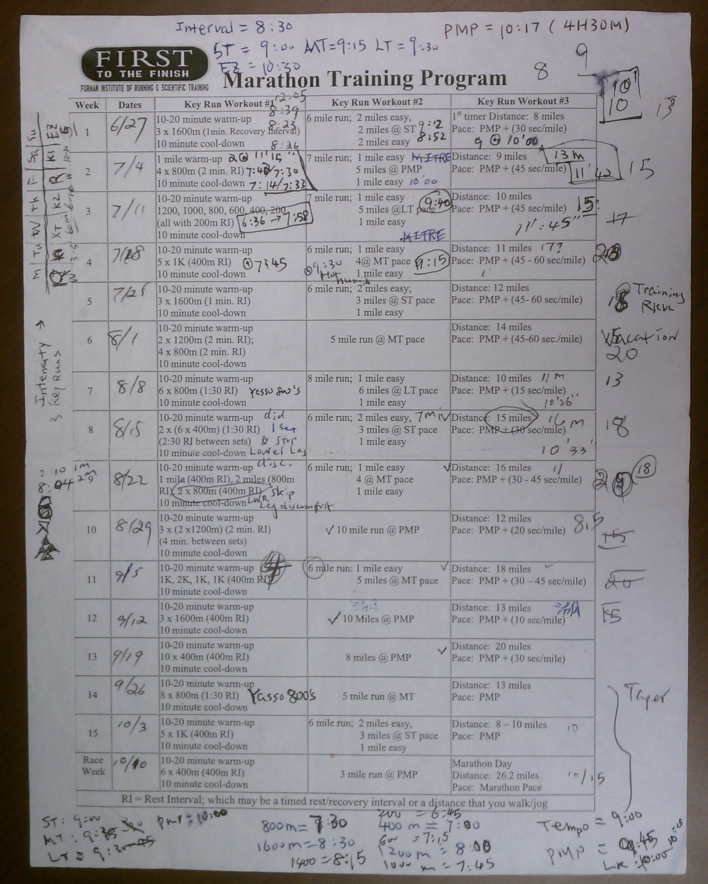

图：猴哥马拉松训练计划

## 【朦胧诗】

朦胧是你的身影  
朦胧是我的梦境  
朦胧是你的容貌  
朦胧是我的追寻

朦胧是你的幽怨  
朦胧是我的诗篇  
朦胧是你的心绪  
朦胧是我的寡言

朦胧是树的宁静  
朦胧是花的清香  
朦胧是山的沉默  
朦胧是水的悠长

朦胧是无彩之画  
朦胧是无画之墙  
朦胧是无墙之屋  
朦胧是无屋之人

朦胧是无人之境  
朦胧是境中无人

注： 半夜多梦，凌晨早醒。睡眼朦胧，有感而发。

# （三）智慧

## 【什么是成功？】

小学的时候  
成功  
是字典里学到的一个生词  
童趣和它毫无关系

中学的时候  
成功  
是考试拿到的一个满分  
和满分带来的满足

大学的时候  
成功  
是初次离家的独立生活  
乡土气息在城市喧嚣中幸存

工作以后  
成功  
是单位里的一群朋友  
牢骚满腹抽烟喝酒

漂洋过海  
成功  
是一次又一次的挣扎  
起初总有长进，后来老回原点

当在梦里拾捡几分硬币  
成功  
便是财富

当为谋职递上一份简历  
成功  
便是职业

当为漂亮女子心跳加快  
成功  
便是美色

当为领导入耳的表扬得意  
成功  
便是美名

成功  
在字典里只有一个定义  
在生活中则像立体几何  
有那么多的边, 那么多的角

每个人走过的都是不同的边缘  
每个人看到的都是不同的角度

成功也许更像一个圆  
不管转了多少圈  
你总是回到那个起点  
你总是离不开那圆心

这个起点  
是你心灵最初的呼唤  
这个圆心  
是你生命原始的质朴

成功是善待自己  
成功是善待家眷  
成功是善待父母  
成功是善待朋友

成功是与人为善  
成功是自得其乐

## 【人生就像登山】

有的人踩着别人的肩膀上去  
有的人抱着别人的大腿上去

有的人骑骆驼上去  
有的人坐缆车上去

有的人坐轿子上去  
有的人乘直升飞机上去

大多数人只有靠自己  
一步一个脚印爬上去

虽然辛苦  
却有沿途美景  
赏心悦目

虽然缓慢  
但也从容自在  
怡然自得

他们在有生之年  
大都无缘到达顶峰

然而在半山腰  
结束人生之旅  
更显壮烈  
又有何妨

## 【小才好大糟糕】

当假乳越做越大  
女人越变越丑  
当钱包越来越鼓  
男人越变越恶  
当权力越升越高  
官员越来越腐

大鱼吃小鱼  
大企挤小企  
大炮轰小炮  
大国欺小国  
谁都想当老大  
人类尔虞我诈

说来很可悲  
我们在进还在退？

卫星虽然上了天  
导弹却在地上狂轰滥炸  
宗教信仰原本崇高  
人类却常为此冲突流血  
民主理念原本先进  
国家却多为此割据分裂

大有什么好？  
越大越糟糕！

不论是上帝的杰作  
还是自然的进化  
生命其实很简朴  
荣华富贵实在是累赘  
生命其实很顽强  
身外之物简直是多余

人人安居乐业  
家家和和睦睦  
宗教相互包容  
国家相互尊重  
小我小民小国  
大慈大悲大公

小才好  
大糟糕

Small is Sweet  
Big is Bad

## 【村长好当还是县长好当？】

你问我  
村长和县长  
哪个好当？

我不知道  
因为我什么长  
都没有当过

但是  
我知道  
五绝和七律  
哪个好写

五绝四句  
仅二十字  
貌似好写  
其实难矣

麻雀虽小  
五脏俱全

就那么点资源  
要写出佳作  
容易吗 ？

七律八句  
共五十六字  
资源丰富  
似乎好写  
其实不然

这么多资源  
如何有效调度？  
如何合理分配？

不论五绝  
还是七律  
都要遵循格律

平仄，押韵, 对仗  
景观，理趣, 典故  
感时伤怀  
抒情咏志  
都要全面兼顾

格律诗难写  
父母官难当

## 【幽默】

林语堂说  
幽默没有旁的内容  
只是智慧之刀的一晃

确实  
幽默是智慧与机灵的邂逅

智慧之刀总是藏而不露  
只有机灵像夜猫的双眸  
逮着时候才让宝刃出鞘

智慧是  
三分天生的资质  
三分生活的阅历  
三分心灵的感悟  
再加上一点一滴的积累

低俗，庸俗  
粗俗，媚俗  
只要带俗都不是幽默

## 【生命像一朵野花】

并非所有的牺牲  
都会被人感知

并非所有的忍受  
都会被人体会

并非所有的怨气  
都有地方发泄

并非所有的苦水  
都有地方倾吐

并非所有的智慧  
都有用武之地

并非所有的汗水  
都能开花结果

生活是一缸老酒  
每个人自酿自饮

生命像一朵野花  
每个人孤芳自赏

## 【自知者明, 知人者智】

人之初, 性本善。  
所以我们慈悲为怀, 众善奉行。

人之初, 性本馋。  
所以民以食为天。人生在世, 吃喝两字。

人之初, 性本懒。  
所以勤能补拙是良训, 一分辛劳一分才。

人之初, 性本贪。  
所以我们有时贪得无厌, 舍本求末, 舍近求远, 舍内求外。

人之初, 性本单。  
所以我们慎独守真, 向内追求, 享受百年孤独。

## 【我和动物 】

我是穆阳猴  
就爱上串下跳  
手脚一闲心就发愁

我生肖属蛇  
既温柔又恶毒  
谁敢惹我那还了得

有时我是牛  
勤恳耕作为他人  
自己一点都无所求

有时我是猪  
爱吃贪睡懒收拾  
大白天打盹打呼噜

有时我是兔  
散步像在赶路  
老婆跟不上总嘀咕

有时我是龟  
做事慢条斯理  
不想做总是往后推

## 【点和线】

不要问我成功没有  
问我经历过没有  
不要问我幸福与否  
问我苦过没有  
终点只是一个点  
而抵达终点的那条线  
不论是曲是直  
却包含了无穷的点

## 【周末读禅 】

刚剃过头的清爽  
刚游完泳的饥肠

初春午后  
照进屋里的阳光  
好温暖

才读不到两行  
桌面零食杂乱无章  
让我心烦

一片烤紫菜  
几粒咸花生  
再来一杯甜豆浆

当嘴不再馋  
心便归平淡

其实  
这就是禅

没什么好读  
不如先打个盹  
一伙儿才有精神煮饭

## 【时间是我的太阳】

我是一个缺少运气的人  
我是一个没有耐性的人  
我是一个缺乏提携的人

可是我的  
每一点执着  
每一丝隐忍  
每一份努力  
时间总是给我嘉奖

时间  
你是我的太阳

每一个雨过天晴  
都是因为有你的明亮

每一次晨曦初露  
都是因为有你的光芒

时间，我感谢你！

## 【股,赌,毒,苦,输,呜呼】

股市变赌场  
炒股如吸毒

股票  
你是中国的救星?  
还是中国的毒品?

古人说  
兴，百姓苦  
亡，百姓苦

猴哥忧  
牛，百姓输 熊，百姓输

呜呼

## 【小心】

微信太多噪音，  
亲们务必小心。

谁都想占有你的时间，  
用来骗取现金。

请尽量少看，务必兼听;  
避免上当，更不能上瘾。

你若有闲，  
何不陪父母谈心?

你若无聊，  
何不对儿女关心?

你若饥渴，  
甘泉来自你内心。

这是温馨提醒。

你不必点赞， 因为我的流量， 换不了现金。

# （四）乡愁

## 【今夜难眠】

当尘埃  
在夜露中落定；

当论坛  
在银屏前静默；

无奈，  
就像探亲返美的侨民，  
白天倒时差蒙头大睡。

到了夜晚，  
才在那杂乱的旅行箱里，  
开始清点那匆匆的记忆。

乡愁，  
犹如儿时夏夜的蚊子，  
嗡嗡地叫个不停，  
似乎在为你催眠。

却趁你刚要入睡的瞬间，  
冷不防狠狠地把你叮醒。

今夜难眠。

写于2009年8月26日

同学四月天写【解乡愁】答【今夜难眠】：

忆当年，  
心怀远志，  
独活于生地。

从半夏到天冬，  
几载细辛（心）勤耕耘，  
五味莲子心中知。

而如今，  
不惑之年，  
仍寄生于熟地。

从忍冬到夏枯，  
刘寄奴梦里常茴香（回乡），  
故纸能防风。

望江南，  
望江南，  
望尽天涯路。

叹岁月蹉跎，  
人参（生）苦短，  
待到春花烂漫时，  
当归也。

## 【我的家乡】

一条小溪破烂宽  
风吹垃圾臭两岸

我家就在岸上住

听惯了喇叭的喧嚣  
看惯了尘土的飞扬

姑娘闲着玩麻将  
小伙儿只顾挣钱忙

为了兴建水电站  
破坏了狮子岩的胸膛  
让好风水变成啥模样

这是美丽的家乡  
是我生长的地方

在这片辽阔的土地上  
到处都有改革的繁忙

好山好水好地方  
条条大路乱又脏

朋友来了有好酒  
若是老外来拜访  
大家把他醉里灌

这是温暖的家乡  
是我生长的地方

在这片古老的土地上  
曾经有我童年的梦想

注：

* 这次回乡，印象最深的要算穆阳溪。从穆阳大桥往下看，溪水里横七竖八很多垃圾。沿着溪边走，看到岸边的一溜垃圾堆，实在惨不忍睹。童年时干干净净，可以游泳嬉戏的穆阳溪已经一去不复返了。
* 令我心痛的还有闲阁岭顶上的垃圾场。记得闲阁岭有一个让人歇脚的亭子，亭子边上有一口山泉。我本想再到那个亭子坐坐，品尝那甜美的山泉，结果迎接我的是一个臭气熏天，乌烟滚滚的垃圾场。人们都说狮子岩是穆阳的风水所在。因为建穆阳水电站，狮身遭破坏，风水从此不再。
* 山水不再，人情依旧。初二在福安被灌的一醉方休。何以浇愁，唯有杜康。篡改【我的祖国】以表达对家乡的热爱。

## 【归（一）】

半夜醒来，想到“归”字。右边一山，左边两水，有感而作。

回家的路  
好长

以为翻过这座山  
便到了家门口

没想到前头  
横着两条河  
一大一小

冬水寒  
桥安在?

春江暖  
可游乎?

注: 这是比较悲观时写的。下一首是乐观时写的。

## 【归（二）】

(一)

好在  
地球  
是圆的

不知不觉  
已经  
走过半圈

从此  
每一个脚步  
都离起点更近

回家的路  
不再  
那么遥远

(二)

如今  
才  
明白

过去的  
每一个努力  
都在创造良机

过去的  
每一个挫折  
都是另有安排

岔路尽头  
便是  
归途起点

注: 这一首是乐观时写的。

## 【穆阳大桥】

狮子岩下  
穆水之滨  
是我美丽的家乡

她虽是小镇  
却有一座大桥

在我儿时  
她一直是世界最长的大桥

直到有一天  
我上大学  
坐火车经过南京长江大桥

后来，我漂泊海外  
穆阳大桥  
再次成为世界最长的大桥

因为，在我每一个思乡的梦里  
她总是横跨太平洋

## 【鸟语花香】

我低头，  
望着孤零冰冷的霜雪，  
问它几时消融，回归故乡。

我要准备一份礼物，  
在它启程的时候，  
道声一路平安，  
托它把诗和梦带到远方。

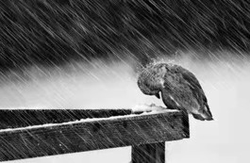

# （五）爱情

## 【母爱】

母爱是最天然的  
因为孩子来自母亲的身体  
是母亲的骨肉

母爱是最无私的  
从怀胎到分娩  
从哺乳到抚养  
母亲可以为孩子牺牲自己

母爱是无条件的  
不管孩子乖还是不乖  
有出息还是没有出息

母亲对孩子是最宽容的  
因为九月怀胎大肚能容

母亲是最有耐心的  
为了孩子的生命  
她可以忍受分娩的痛苦

没有母亲就没有生命  
没有母爱就没有温馨

有母亲的开朗  
才有孩子的乐观

有母亲的宠爱  
才有孩子的阳光

有母亲的辛劳  
才有孩子的踏实

有母亲的唠叨  
才有孩子的口才

有母亲的鞭策  
才有孩子的成绩

有母亲的乐观  
才有孩子的幽默

有母亲的厨  
才有孩子的健康

没有母亲  
家庭怎能美满

没有母亲  
人类不可设想

母亲节，祝所有母亲快乐！

## 【爱】

爱孩子不讲条件，  
爱老婆不讲理由。

爱父母天经地义，  
爱兄弟情同手足。

爱众生慈悲为怀，  
爱自己乐在其中。

宽以待人，  
松以律己。

## 【爱是马里兰的春天】

爱是山泉，  
必有源头。

爱是溪涧，  
常有曲折。

爱是大海，  
时有风浪。

爱是木桥，  
偶尔摇晃。

爱是路桥，  
难免堵塞。

爱是马里兰的春天，  
时热时冷，时晴时雨。

似乎每一天里，  
都有夏暖冬寒。

## 【在乎不在乎】

你抱怨我不在乎你在乎的  
我抱怨你不在乎我在乎的

你说我只在乎你不在乎的  
我说你只在乎我不在乎的

其实你不必在乎我不在乎你在乎的  
我也不必在乎你不在乎我在乎的

其实你不必在乎我在乎你不在乎的  
我也不必在乎你在乎我不在乎的

在乎不在乎  
呜呼哀哉！

只要你在乎我  
只要我在乎你

注：

* 之所以写这个绕口令，就是想告诉大家在日常生活中，不论是对待恋人还是配偶，亲朋还是好友，领导还是同事，不要总在小事上纠缠不清。
* 要KISS（亲）。
  + KISS是“Keep It Simple and Sweet”（保持简单和甜蜜）的缩写。
  + KISS 也是“Keep It Simple and Stupid”（保持简单合糊涂）的缩写。

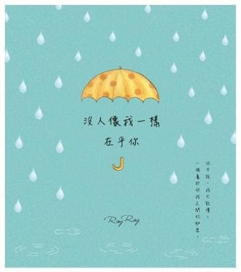

## 【温Xin】

你是否有这样的体验  
在偶然的一个瞬间  
一丝温Xin闪现在心里

好比荷叶上的露珠  
轻轻坠落在平静的湖面  
展开娓娓涟漪  
无声无息

如果你不会拼写温Xin  
请不要难为情  
因为这事不全怪你

温Xin有太多笔画  
有的人懒得动笔  
有的人一时想不起

情急之下  
只好拿快乐冒充  
或者以幸福顶替

其实

快乐虽然很爽  
那只是感官刺激

幸福似乎很美  
却总觉抽象不切实际

走运的人  
天天陶醉  
快乐就在花天酒地里

不幸的人  
苦苦追求  
幸福到底在哪里?

平凡的人  
时时珍惜  
温Xin才是最实际

不要投资  
不伤身体

一点一滴  
甜在心里

快乐太昂贵  
我怕付不起

幸福太深奥  
我没有Ph.D.

温馨最简易  
只要我和你

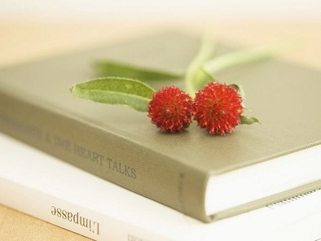

## 【冬天的期盼】

我躺在地上，  
阳光透过窗户，  
温暖我的脸庞。

柔软的地毯，  
让我半睡半醒，  
时而打盹，时而打鼾。

我偶然睁眼，  
看到一朵白云，  
悠悠漫步在天上。

我走了神，  
想起你的模样，  
和你临别时的惆怅。

当我再次睁眼，  
天空依旧蔚蓝，  
行云却变了形状。

我没有失望。  
因为我知道，  
你正匆匆行走，  
在回家的路上。

## 【记梦】

梦里的笑脸天真让人陶醉  
梦里的话语无声却也清脆

梦里的葡萄不酸不甜不醉  
梦里的你我无怨无恨无悔

梦里没有世俗的尘埃累赘  
梦里只有往昔的最真最贵

梦醒  
感觉有点不对

## 【嫦娥是我好友】

我到了月球，  
和嫦娥叙旧。

吴刚亲自下厨，  
蟾蜍边上侍酒。

人间虽有桂花树，  
此酿只应天上有。

我问怎么不见玉兔，  
娥答刚出去打酱油。

娥问怎么姗姗来迟，  
我说顺路拜访网友。

娥问网友是谁，家住哪里？  
我答天边祥云离你八千里。

娥笑吟“三十功名尘与土”，  
我对答“八千里路云和月”。

我与娥异口同声，  
“莫等闲，白了少年头，空悲切。”

娥问人间春节依然热闹非凡？  
我答这要看你在哪一个半球。

风水总是轮流转，  
东方今比西方牛。

我怨全球变暖，环境恶化，  
娥说高处不寒，月宫依旧。

人间还有战火硝烟，物欲横流，  
哪像天上男耕女织，别无奢求。

娥说人间网络高科神通广大，  
我说总不如你我面对面交流。

我问月球什么时候开通互联网？  
娥说吴刚怕网络迷住亲朋好友。

大家忙着微信，  
谁来喝桂花酒？

网络确实不能上瘾，  
腰酸臂疼脖子还扭。

娥问你们写信不用笔和纸？  
我答如今大家都爱用电邮。

娥叹息更喜欢看到我的字迹，  
我戏诡还有信封口我的吻痕。

娥与我同声唱起，  
“Sealed with a kiss”。(以吻封缄)

临别我依依不舍，  
启程娥一再挽留。

娥说88（拜拜）！  
我说99（久久）！

注： - “三十功名尘与土，八千里路云和月。莫等闲，白了少年头，空悲切。” 出自南宋爱国诗人岳飞的《满江红》。 - 【Sealed With A Kiss 以吻封缄】是一首英文老，十分优美动听。   

## 【三八同乐】

三八佳节，大家同乐！  
没有妇女，哪来男人？  
没有男人，女人谁娶？  
没有女人，孩子谁管？  
没有孩子，父母谁养？  
没有父母，天伦怎享？  
没有天伦，人类完蛋！

## 【阿吉塔】

你的眼神忧郁  
似在诉说难言悲伤

你的声音轻柔  
或许发自温热心肠

你的微笑带一丝神秘  
还有几分甜美如蜜糖

你幽静如月牙一弯  
满天繁星因你失去灿烂

## 【你和车】

你在驾驶宝座  
戴着墨镜  
搓着方向盘  
很酷

你在前排客座  
指手画脚  
唠唠叨叨  
很烦

你在后排角落  
安安静静  
老老实实  
很乖

## 【缘】

缘是微雨中滴落在脸颊的那颗水珠  
缘是清晨醒来为你吟唱的那只小鸟  
缘是不经意从窗前路过的那朵白云  
缘是不邀而至漫步桌面的那只蚂蚁

缘是不期而遇的一双眼睛  
缘是擦肩而过的一丝遐想  
缘是心领神会的一个微笑  
缘是不谋而合的一种理会

缘是无常中的因果  
缘是无为里的得失

缘是瞬间  
缘是永恒

## 【女人爱打扮】

我喜欢爱打扮的女人

打扮不仅让女人美丽  
打扮本身就是一种美  
看女人打扮就是一种美的享受

再者

当女人精心打扮  
就没空纠缠她的男人  
男人得以有一段自由时间

女人打扮漂亮  
心情自然欢畅

女人好心情  
家庭就温馨

女人没心情  
男人孤零零

## 【知道不知道】

我不知道你知道不知道  
你也不知道我知道不知道

但是有一点你我都知道  
就是我不知道你也不知道

知了知了  
没完没了

不知不知  
不如情痴

## 【男女有别】

坐在边上  
看你吃饭  
也是一种享受

抿着小嘴  
细嚼慢咽  
和你梳妆一样优美

女人打扮  
花枝招展  
惟恐别人看不见

女人吃饭  
不动声色  
就怕被邻居听见

看你吃饭  
好比欣赏  
卓别林无声电影

哦

顺便提提  
我的吃相  
你不要总挑剔

女人穿衣想迷人  
男人吃喝为悦己

叮叮当当  
好莱坞动作片主角  
感谢你这个影迷

# （六）生日

## 【人到中年】

四十五是转折点，好像太阳在中天。

事业已经到山巅，闯劲天天在衰减。  
寄人篱下不甘心，投资创业没本钱。

父母已经到暮年，可惜不能守身边。  
子女依然不懂事，凡事都要与你辩。

高谈阔论是过去，如今醉后才狂言。  
徒有贼心没贼胆，知己偏偏多红颜。

眼角条条鱼尾纹，头顶粒粒胡椒盐。  
白日上班受人气，夜晚打鼾害妻眠。

肚皮开始厚起来，身体不再壮如前。  
忙时不知为谁累，闲着无聊总自怜。

夕阳终归要西下，明月几时照无眠。

## 【吾是四十五 】

吾是四十五  
四五十是吾  
十五是似吾  
事实吾四五

无事是吾事  
吾实是无事  
四五无实事  
无事无误事

务实吾是吾  
吾是吾实务  
四五吾务实  
视物无吾事

无视四十五  
无时吾误食  
四五似十五  
无私吾无事

## 【今天我四十六】

今天我四十六  
感觉已经活了很久  
屈指数一数  
九十二个春加秋

九二一十八  
我依然是一枝花

孔子笑我  
早过了不惑之年！  
还追问我  
啥时开始知天命？

都怪我不才  
越活越糊涂

有情与无情  
有心与无心  
有志与无志  
有为与无为

我像温度计的水银  
在0和1间徘徊不定

梦中我是1  
梦醒掉到0  
半睡半醒0点5  
酒醉猛涨5点0

数字游戏从小就行  
人生功课老学不灵

今天我四十六  
四六二十四  
二四得八

八岁少年心  
美妙好光景

越活越糊涂  
越活越年轻

## 【今天我四十八（一）】

今天我四十八  
不知道该写点啥

人生走过大半，  
怎么还在挣扎？

虽然磨练多年  
一点都不圆滑

我行我素  
似一匹野马

大恨大爱  
像一个大侠

江山易改  
秉性难移

不求完美  
只要本色

钱虽不多  
够花就成

官虽不大  
有权就行

孩子不在乖  
自立就放心

老婆不在好  
默契就贴心

父母不能关照  
做人最大伤心

平静虽无聊  
热闹更烦心

海归我怕雾霾  
不归没人谈心

如今我很随意  
不再那么纠心

老婆劝慰我  
日子就这样过

我也安慰自己  
活在当今

有一点我欣慰  
就是我没有变

我依然是我  
四十八年不变

逝者如斯  
青春依旧

我好久不动笔  
今天心血来潮

字不成句  
句不达意

意犹未尽  
尽在不言

我写我自己  
我读我自己

你若看不懂  
我才不管你

## 【今年我四十八（二）】

我自己都不明白  
活到半百  
怎么还在想着发

穷人说我已经发  
富人说我还早啦

不知者以为我早发  
知我者劝我算了吧

只有老婆不客气  
说我死了这条心吧！

我越活越糊涂  
搞不清到底什么是发？

如果香菇泡水算是发  
我的啤酒肚证明我已发

如果面粉加酵算是发  
我从满腔热血到满腹酸楚该算发

按美金算我没发  
换人民币我小发

如果折成日圆  
我实际已大发

那天我长跑  
计划里程是八

半途力不从心  
只好降到六啦

能发就发  
发不了就顺吧

六和八  
顺和发

发未必顺  
顺乃大发

六八四十八  
今年我四十八

心态理顺  
从容侃发

## 【今天我四十九】

所有走过的弯路  
都是非走不可的

所有犯过的错误  
都是非犯不可的

所有说过的错话  
都是非说不可的

有些弯路  
不只走了一回

有些错误  
不只犯了一次

有些错话  
不只说了一遍

就如日历  
每周七天循环往复

也如时钟  
每圈十二小时日夜交替

更像年轮  
每一个都是上一个的重复

半径虽然变长  
圆心依然如故

生命总是在新的起点重复  
不论是年轻还是年过半百

吾非圣人  
三十没能独立  
四十充满疑惑  
五十不知天命 六十似乎遥远  
但愿七十依然有欲

壁立千仞  
有欲则刚

无欲不是人  
有欲我更神

海纳百川  
不容乃大

容善不容恶  
容恶不是德

跌跌撞撞  
反反复复  
七七四十九  
吾命必长久

## 【五十岁的美丽】

有处长的能力  
当科长轻松自如

有吃一大碗的肚子  
吃半碗适可而止

有跑一万米的体力  
跑五千刚好养身

买得起宝马新车  
开着旧丰田低调又省钱

出门旅游嫌太累  
宅家里读书照知天下事

没有酒局又何妨  
自个儿小酌更宁静致远

下山方觉上山苦  
顺水才知逆水艰  
退一步天高海阔  
歇一脚美景无边

# （七）英汉对照

## 【Rain Therapy ● 雨疗】

Listen to the music of the rain,  
I forget all of my pain.  
It pours like tears,  
It brings me cheers.

听着雨声如歌如泣  
我忘记所有的忧郁  
点点滴滴好比眼泪  
它带给我无穷欢愉

注：开车上班路上遇雨，有感而发。

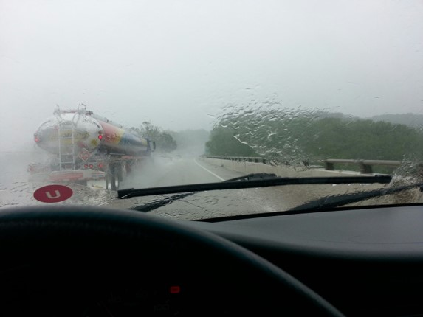

## 【You and Me ● 油和米】

You and me  
油和米

You are liquid  
油是溶液

Solid is me  
米乃固体

You are tender  
油很温柔

Strong is me  
米则强力

You are sticky  
油很黏稠

Sweet is me  
米则甜蜜

You and me  
油和米

Family  
一家子

You and me  
油和米

Harmony  
很和气

You are for veggie  
油可炒菜

Stomach loves me  
米能充饥

You and me  
油和米

## 【To My Friend ● 致友人】

你说  
你没字

我说  
我没志

你我  
都没治

此致!

【英文版】

To My Friend

You said  
You know little

I said  
I want little

We both  
Have little

So, I  
Write little!



## 【Smile ● 笑容】

Your smile is a  
WMD

But I have to  
plead

To set others  
free

Please direct it  
at me

你的笑容  
是  
大规模杀伤性武器

但是  
我求你  
不要把她用在  
人口密集之地

为了保护群众  
我宁愿  
牺牲自己

Note: WMD - Weapon of Mass Destruction 大规模杀伤性武器

## 【Ocean ● 海】

Try not to offer people an ocean.  
They won’t be able to bring it to boil.  
They are more likely to drown.

Offer people a river,  
So， they can swim safely.  
If you are lucky, they may feel the ocean.

Offer people a lake,  
So， they can fish quietly.  
If you are lucky, they may see the ocean.

Offer people a drop of water.  
So, they won’t be thirsty.  
If you are lucky, they may taste the ocean.

不要给人大海。  
它广袤无边，汹涌澎拜。  
他很可能被海浪淹没。

给人一条河，  
让他在河里尽情游泳。  
也许他从河水中能感受到大海的宽阔。

给人一个湖，  
让他在湖边悠闲垂钓。  
也许他从湖波里能感应到大海的波涛。

给人一滴水，  
为他解渴。  
也许他从水滴中能感觉到海水的咸涩。

注：好友无痕读我的英文诗, 产生共鸣。他以七言古诗的形式翻译, 不仅韵律美妙, 而且更有意境和深度。在此借花献佛, 与大家分享。

汪洋大海欲献汝，君非如来难装壶；  
未得其利反受害，滔滔海浪费沉浮。  
引君缓至穆溪水，两岸春色美如图；  
波光荡漾洗涤垢，心潮似海忘归途。

伴尔徜徉西湖畔，杨柳依依倩影妩；  
悠然垂钓学太公，直跨大洋展宏图。  
而今历尽沧桑故，滴水便知海味殊；  
芥纳须弥一即多，离尘入净烦恼无。



## 【Drunk Poem ● 醉诗】

When the trouble troubles you  
You trouble the trouble

When you drink the drink  
The drink drinks you

When the dark darkens you  
You light the light

When the sadness saddens you  
You tear up the tears

When the silence silences you  
You text the text

When the dream dreams you  
You dream the dream

When the sense senses you  
You feel the feel

When the love loves you  
You love the love

When you miss the miss  
The miss misses you

When the day is day dreaming  
The night becomes nightmare

The beer may be chill  
The heart stays warm

The moon may be nowhere tonight  
The sun will rise tomorrow

当烦事烦你  
你心烦意乱

当你借酒浇愁  
酒亦把你浇透

当黑夜笼罩  
你点亮灯火

当悲哀偷袭  
你以泪还击

当无言  
你写字

当美梦吸引  
你逃入梦乡

当深有感触  
你心随意走

当爱垂青  
你拥抱爱

偶有一种相思  
必是两处闲愁

白日做梦  
半夜惊醒

啤酒虽冰  
热在心头

今夜虽无月明  
明日必有阳光

## 【Monkey Mantra ● 猴哥禅语】

See, not seek；  
Live, not believe。

Respect, not expect；  
Walk, not talk。

Be mindful, not mind full；  
Be a human, not a demon；

Love monkey, not money。  
（This one is optional。)

观察，不要寻觅；  
体验，不要盲从。

尊重，不要苛求；  
身传，不要说教。

持正念，不装杂念；  
做常人，不当妖魔。

惜猴子，不惜银子。  
（这个就随喜吧。）



## 【Now and Here ● 当下】

The past is over，  
The future is nowhere，  
We all grow older。

Oh, my darling，  
Let’s hold each other，  
Tight and forever。

For life is short，  
And love is rare，  
Every moment is ours to cheer。

Some may be rich，  
Some may have power，  
Happiness comes from neither。

Love is a true treasure。

Let’s keep love，  
Near and dear。

Let’s enjoy life，  
Now and here。

过去不可追回，  
未来实在飘渺，  
而你我一天一天变老。

哦，亲爱的，  
就让我们紧紧相拥，  
直到永远。

因为生命苦短，  
爱情难得，  
每一个瞬间都要珍惜。

有的人钱多，  
有的人官大，  
但幸福不靠这两者。

爱才是真正的财富。

让我们保护爱情,  
彼此心心相印。

让我们享受生活，  
就在此时此刻。

注：

**Nowhere or Now and Here**

From time to time we get stuck and our lives seem to go nowhere.

The word “Nowhere” can be seen as the combination of either “No” and “Where” or “Now” and “Here”.

There are two options. We can choose one or the other. When we choose Now and Here, we stop whining and start living again.

This is what Zen calls “Live the life here and now” ( “活在当下“)。



## 【Software Development Chaos】

Kiran asked  
“Are we ready  
to integrate the code?”

Anthony replied  
“No”

Ram replied  
“Oh, No”

“No, No”  
We heard Sridevi echo

Priya replied  
“I can say yes  
If I can catch Venkat by the toe”

She needs help with JBPM  
But Venkat is no show

It took 45 minutes to publish  
RAD 8 is so slow

It should be RAPID  
What a joke

No stable build to validate  
Our testers didn’t sit idle

They wrote test cases  
on specs with too many holes

They feel a little lucky  
“At least we don’t have to code”

Despite the chaos  
We all still have hope

注： 这首诗记录我作软件开发项目经理的经历。SSA DCPS program。

## 【RMU Poems]

The beer jar is empty,  
But my heart is still hungry.  
I can’t wait until January,  
To go back to Wheatley,  
And hug my friend Lisa, Brett, and Betty.

I have the same love for Sani,  
But he is too busy,  
Playing with his AI toy.

I know Fred is very funny,  
But he is also a worker bee,  
His passion is study, not me.

Needless to mention Jin and Alvi,  
They smoke cigs like a hippie;  
They rarely think of me,  
Until their stomachs get empty.

RMU classroom is too squeezy,  
Not to mention that annoying Sani,  
Sitting between you and me.

Let’s go to Clearwater Beach  
Enjoy the endless sea.

Oops, there comes topless Freddie,  
Spying on you and me.

Author - Fred Hoffman

Since that hotel room encounter  
Strange things going on  
No one at conference was calling me Jay  
Instead they all called me John

Unaware of her ploy  
Used in high tourist season  
Jay strove to dismiss her  
Through facts and through reason

“It’s all a case of A-B-C-D-E,” said Jay  
Hoping his theoretical construct  
Would carry the day

What convinced her to exit  
Was not logic or vocabulary  
But rather Jay’s call  
To the local constabulary

My heart becomes tender,  
When I am not working on a paper。

I am no fan of science,  
But still want to be a doctor。

Just to keep my mind and soul in order。

1. Thanksgiving

Your friendship is dear,  
I want to celebrate with beer;  
But before we cheer,  
Let’s finish our paper。

The end may be near,  
But the future is even better。

Until then,  
Let’s fight together。

1. Fred，The Overachiever

I published two articles this year  
So they called me an overachiever

But my appetite is never too big  
And my plate is never too full.

## 【Silly Poem]

I don’t know how to make a cake,  
But I sure can crack a joke;

If you ever become broke,  
All I have for you is a coke;

Please don’t giggle,  
I am afraid you may choke.

Note:

On the way to work today, I made up this silly poem.

## 【Muyang 穆阳】

三年前偶然发现上初中的猴二崽英文课作业里有一首诗，题目就叫【Muyang】,偷偷拍照下来并翻成中文。 因为是用手机偷拍的, 战战兢兢, 手发抖,所以文字有点模糊。侵犯隐私权是非法行为，在此我向儿子抱歉, 并以大学四年学费作为赔偿。

这是我的翻译。因为是直译，不够传神。朋友米国皇叔版是意译，效果更好，附在后面。

穆阳？  
这是世界的哪个角落啊?

这是我老爹的故乡  
一个独一无二的地方

高高的山上绿树成荫  
山脚下是砖和土砌成的老房

还有那在地上挖个洞的所谓的卫生间  
又臭又险又脏

乍一看，这个小镇并不好玩  
可是她有着许多故事  
这些故事是那么精彩  
你不得不听一听

听故事的最佳去处当数一家餐馆  
天哪，那算什么餐馆  
就一间屋，三面墙，再加一个门帘

可是当你一屁股坐下  
乡土文化就如流水穿过你的身体

然而在你刚刚陶醉在这种氛围  
正想尽情享受的那刻  
厨师冲着你大吼  
“你要吃什么？！”  
（当然是用当地的穆阳话）

附： 米国皇叔版

穆阳，啥子个鬼地方？  
那是俺猴爹的故乡

高高的花果山  
绿树成荫，鸟语花香  
还有山脚下  
成片的灰瓦土墙

地上挖个坑就是茅房  
臭气熏天啊苦不堪言  
穷乡僻壤虽然不好玩  
可美丽故事恒古流传  
坐下听听也无妨

一间小屋三面墙  
加个门帘是餐馆  
想听故事请入座  
乡土文化有气场

刚刚陶醉此氛围  
享受片刻好时光  
猛然耳边一声响  
惊醒俺这美国狼  
“你吃米诺，尾羊便式汤？”

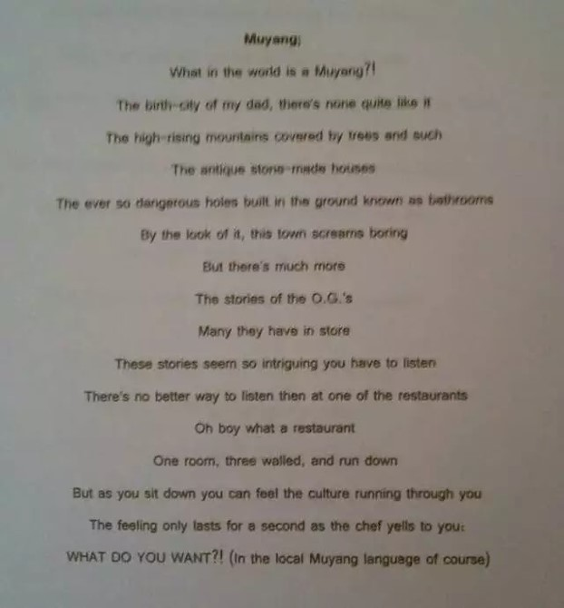

## 【Kiss vs Kick】

if you don’t kiss ass  
you must kick ass

如果你不会拍马屁  
你就必须身怀绝技